Apartado 1: SSH
Lo primero que hay que hacer, es actualizar los índices de los repositorios y descargar SSH de ser necesario.
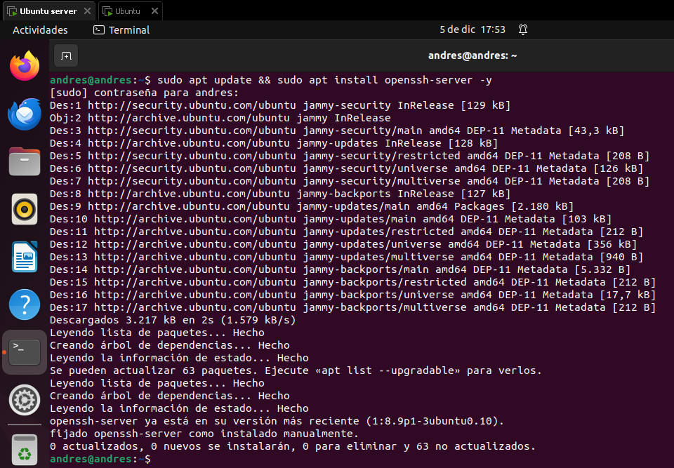
Se verifica que el servicio esté en funcionamiento.
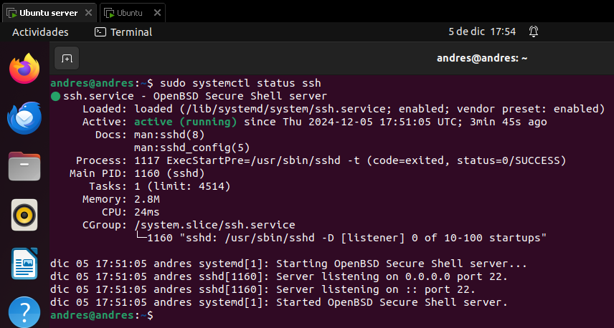
Dentro de la siguiente ruta, podemos ver los archivos de configuración de SSH /etc/ssh/
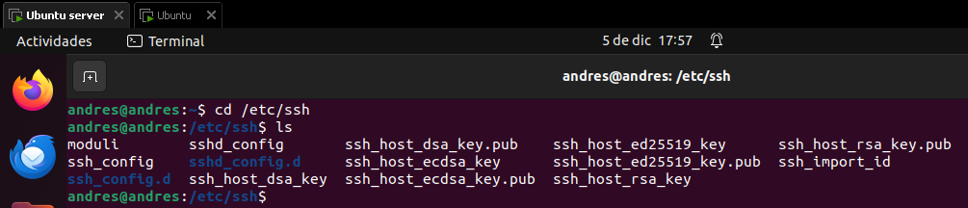
El principal archivo de configuración es sshd_config, en ella, por ejemplo, podemos cambiar el puerto por defecto (que es el 22).
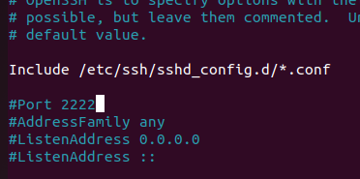
Dentro de authentication. Podemos configurar el tiempo necesario para introducir la contraseña (LoginGraceTime), bloquear el acceso root (PermitRootLogin), máximo números de intentos (MaxAuthTries) y máximo números de sesiones (MaxSessions).
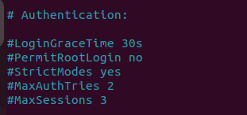
Para configurar el acceso con clave pública del servidor e inhabilitar el login a través de usuario y contraseña, lo primero que se tiene que hacer es generar las claves SSH en el cliente. Para ello, se ejecuta dentro del cliente ssh-keygen -t rsa -b 4096.
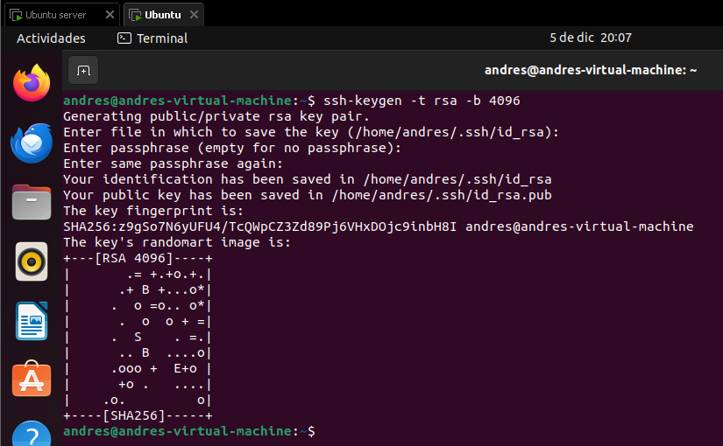
Una vez generado, ahora lo que se hace, es copiar la clave pública al servidor donde tenemos que especificar un usuario ya creado localmente en el servidor y su dirección IP.
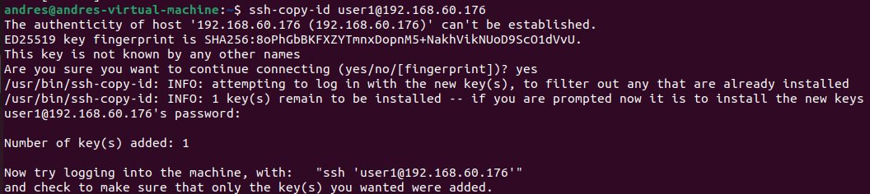
Ahora lo que se hará, será inhabilitar el login a través de usuario y contraseña, esto se logra en el archivo de configuración sshd_config.
Se tiene que habilitar la autenticación por clave pública.
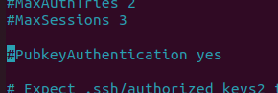
Se tiene que deshabilitar el acceso por contraseña. (para que se apliquen los cambios, se debe reiniciar el sistema).
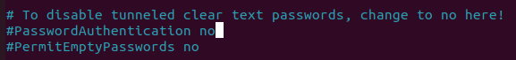
Para proteger el servicio SSH, se harán una serie de configuraciones:
Se permiten las conexiones SSH desde direcciones específicas (por ejemplo, una ip fija que se conecte regularmente). Se tiene que ingresar la dirección ip en la que se va a conectar (o una red como 192.168.60.0/24) y el puerto por defecto si es que no se ah cambiado en las configuraciones de SSH.
Se limitan el número de conexiones SSH desde una ip. En este caso, se limitaron a 2 conexiones.
Después de definir las reglas anteriores, se bloquean todo el tráfico SSH no autorizado.
Se pueden ver las reglas creadas con sudo iptables -L -v.
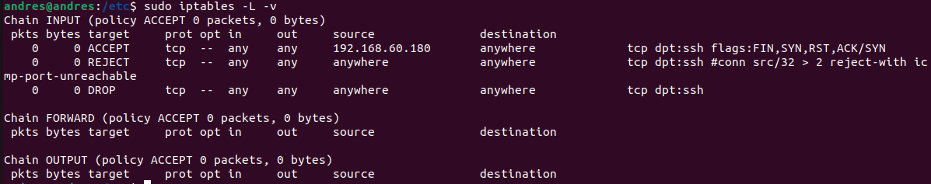
Para la doble autenticación, el método más común es usar el módulo Google Authenticator. Asi que se ejecuta sudo apt install libpam-google-authenticator.
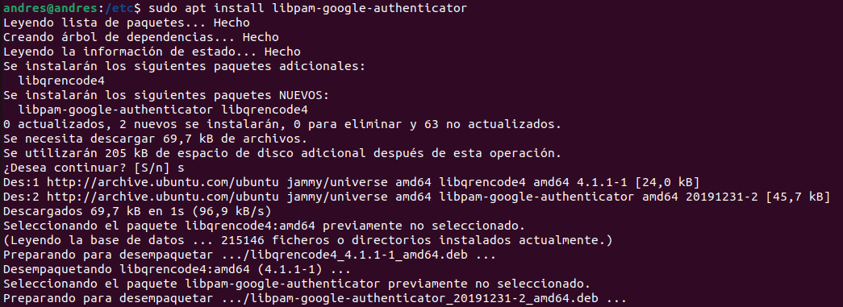
Al iniciar la aplicación (ingresando en la terminal Google-authenticator), se generará un código QR que se puede escanear con una aplicación como Google authenticator, Authy o cualquier aplicación TOTP.
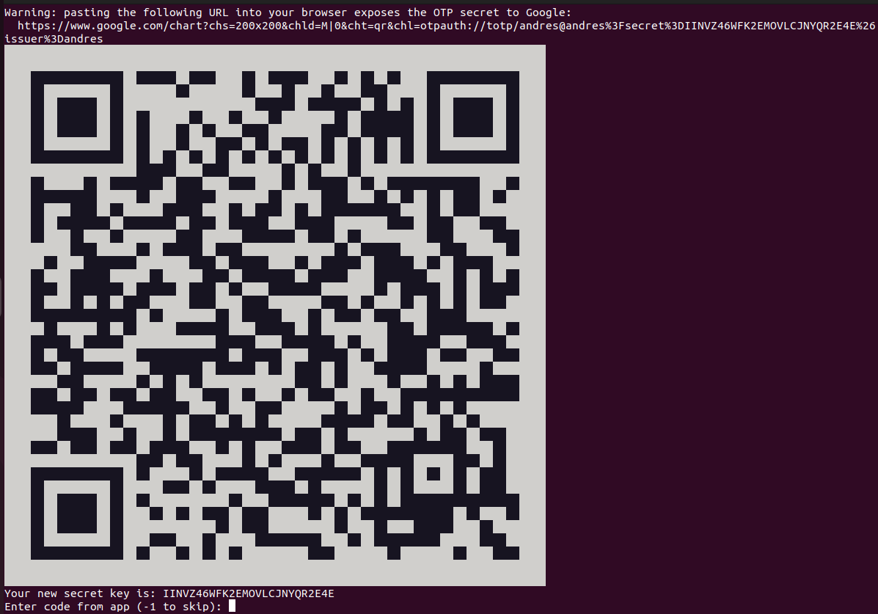
Luego nos crea códigos de respaldo y aceptar las opciones sugeridas.
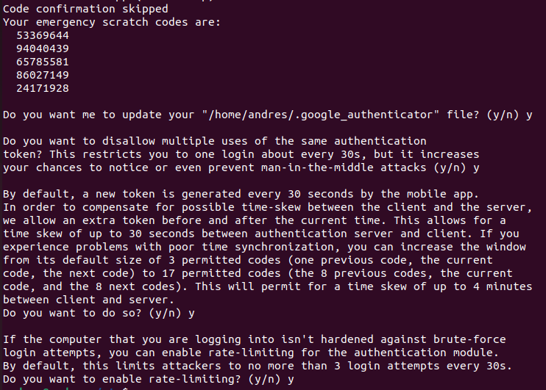
Ahora lo que se tiene que hacer es configurar PAM para usar Google Authenticator editando el archivo /etc/pam.d/sshd. Al principio del archivo, se agrega auth required pam_google_authenticator.so
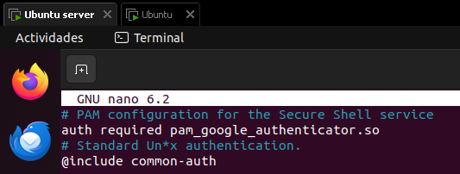
Luego editamos el archivo de configuración de SSH. Tenemos que asegurarnos que UsePAM esté habilitado.
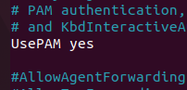
También asegurarse que ChallengeResponseAuthentication esté habilitado (si no se encuentra, se agrega la línea manualmente). Luego se guardan los cambios y se reinicia el servicio SSH.
